受 付  番 号 | 第 号
受付日 | 年 月 日
品質性能試験申込書
（レディーミクストコンクリートの練混ぜに用いる水の品質試験）
（一財）建材試験センター 西日本試験所 殿
（一財）建材試験センター「品質性能試験業務約款」
に同意のうえ試験を申し込みます。

太枠内をご記入下さい。
依  頼  者 | 報告書  宛 名 | ﾌﾘｶﾞﾅ
 |  | 会社名
 |  | 住 所 | 〒
 | 連 絡  担当者  ※  請求書･報告書の送付先になります。 | ※報告書宛名と同じ場合は会社名･住所の記入は不要です。
 |  | 会社名
 |  | 住 所 | 〒
 |  | 部署名 |  |  |  | 氏 名
 |  | TEL: |  | FAX: |  |  | E-mail:
試験体  概  要 | 試験の目的： レディーミクストコンクリートの練混ぜに用いる水の品質試験
 | 種類： 上澄水 スラッジ水 上水道水以外の水（名称 ） 該当するものに○をつける
 | 採取場所： |  |  |  | 採取日：
 | 数量：４L |  |  |  | 試験体搬入予定日：

試  験  内  容 | 試験項目
 | 該当する試験項目の□のなかに✔をつけてください。
 | ☐凝結時間の差
 | ☐モルタル圧縮強さの比（Ａ法）
 | ☐塩化物イオン（Cl⁻）量
 | ☐懸濁物質の量
 | ☐溶解性蒸発残留物の量
その他 | 報告書必要部数： 部（ご記入が無い場合は1部発行致します。）
 | 事前打合：有・西日本試験所側担当者名（ ）/ 無
 | 見積番号： | 前回受付番号：
備 考 | 上記､連絡担当者様以外で請求書宛名・請求書、報告書送付先等､ご希望があればご記入願います

ご案内
1. 試験申込及び試験で知り得た情報は守秘致します。
2. 請求書は試験料金が確定した後、発行致します。お支払いは、原則として請求書発行日から６０日以内にお願い致します。
3. 請求書及び報告書は連絡担当者に送付します。別途､ご要望があれば備考欄にご記入下さい。
4. 報告書は受付番号毎に作成します。試験項目や試験体の種類別に報告書が必要な場合は、受付時にお申し出下さい。
5. 申込書は必要事項をご記入後FAXでお申し込み下さい。（メール可）
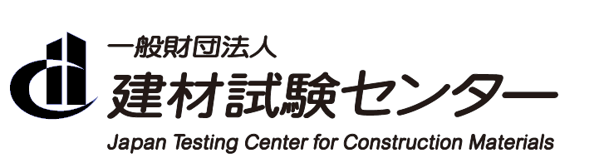
西日本試験所
〒757-0004 山口県山陽小野田市大字山川
TEL:0836-72-1223 FAX:0836-72-1960

